Cuba en tiempos de Covid-19, Mayo de 2020.
Introducción:

La situación socio- económica en la mayor de la Antillas (Cuba) siempre ha sido un tema de interés para muchos, dentro y fuera de la Isla. Con la aparición en el escenario internacional de la pandemia del nuevo coronavirus, las interrogantes han surgido en no pocas personas.

Encontrar las respuestas, nos ha volcado a realizar este estudio socio- económico, desde el trabajo en equipo, conformado por un grupo de especialistas que forman parte del activismo de la sociedad civil cubana, pertenecientes al Centro de Investigaciones Económicas para el Desarrollo en Cuba (A-Lupa), al Instituto para el Desarrollo Democrático en Cuba (Democuba) y a la Red Cubana por la Diversidad Sexual (Cudisex).

El mismo se desarrolló en las últimas tres semanas del mes de Mayo de 2020, para generar un análisis que brinde información veraz desde la población y la realidad social en la que se encuentran viviendo actualmente los cubanos.

El aporte de este estudio está relacionado con los resultados que se pueden alcanzar, a partir de los criterios de la población cubana, recolectadas en las regiones que confirmaron la muestra seleccionada y que tienen como intención influir en la toma de decisiones de las partes interesadas. Para el estudio se intencionó la muestra de manera que hubiera una representación de la dinámica de vida económica cubana. Se tomaron por igual trabajadores estatales y cuentapropistas —nombre oficial por el que se conoce a los emprendedores en Cuba. Se aplicaron tres instrumentos para el levantamiento, la recogida, procesamiento y contrastación de la información, referente al escenario socio- económico cubano actual específicamente en todo lo relacionado a la Alimentación y Salud Pública, centrado en la situación de enfrentamiento a la pandemia del Covid-19. Esencialmente las técnicas empleadas: cuestionario, entrevista semi-estructurada y guía de observación, se centraron en el funcionamiento de servicios básicos de la salud, así como en la distribución de alimentos de manera regulada. La recopilación de estos datos se utilizará para posteriores análisis en el futuro inmediato.

Para una mejor aprehensión de la realidad social cubana se estableció en diálogo entre las metodologías cualitativas y cuantitativas, a través de la dualidad de técnicas empleadas, tanto de una como de otra metodología.

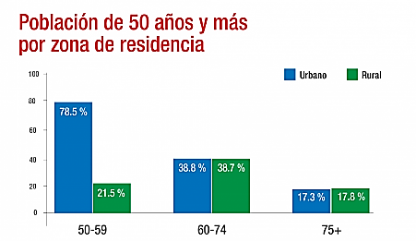
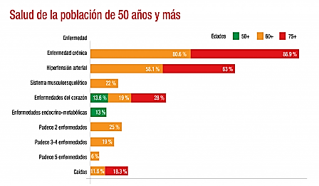
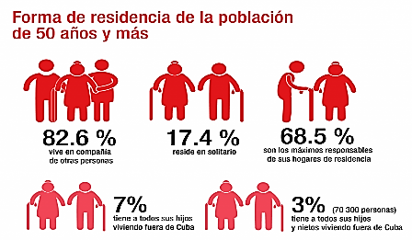
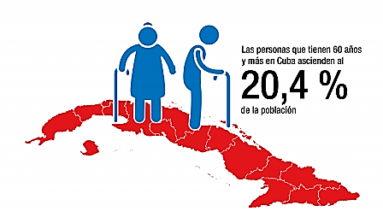
Como problemática existente se analizó el funcionamiento de servicios básicos para la población cubana bajo las circunstancias actuales y su requerimiento vital y transparente. El aislamiento generado por la Covid-19 ha producido una incesante preocupación para las familias cubanas. No solo referida a la posibilidad de contagio. Con ella vienen aparejadas una serie de problemáticas que se unen para producir alteraciones y conflictos al interior de estas. La búsqueda de alimentos, la calidad de estos en función de las necesidades y particularidades de cada uno de los miembros de la familia, dígase embarazadas, diabéticos, hipertensos, niños, ancianos con trastornos digestivos etc., así como los precios, se han convertido en parte central de la vida del cubano. En el caso de aquellos núcleos formados por ancianos solos, esta situación se complejiza. Además de las limitaciones físicas, son la población con mayor riesgo de no sobrevivir al contagio por todas las enfermedades asociadas de la vejez. Por lo tanto, es imprescindible conocer su situación, más en aquellos territorios con mayores índices de envejecimiento poblacional que no por casualidad han sido los de mayores tasas de infestación: La Habana, Matanzas, Villa Clara, Pinar del Río y Sancti Spíritus, por ejemplo. Importante además resulta proyectarse al escenario próximo de las familias cubanas que ven limitados sus ingresos por el estancamiento del sector económico productivo y cuyas reservas financieras no son abundantes para enfrentar varios meses de pandemia.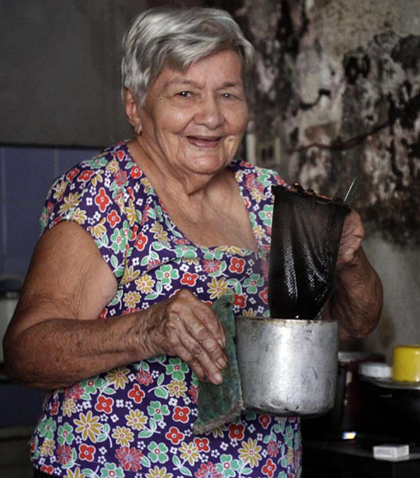

Datos extraídos del último censo realizado en cuba en el año 2017
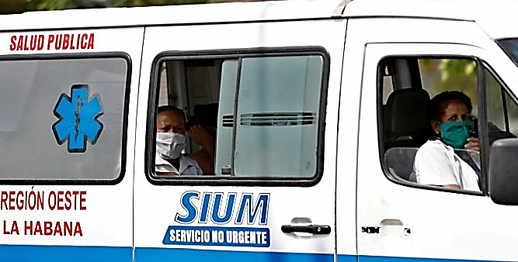
Los servicios de salud son esenciales en medio de esta situación, y en función de su desempeño será el resultado nacional ante esta pandemia. Es por ello que se necesita identificar la posición de los ciudadanos respecto a estos indicadores para, a través de ellos, poder actuar.

Este estudio tiene como objetivo general el siguiente:

- Producir información de calidad para la toma de decisiones propias y de sus aliados para uso del Centro de Investigaciones Económicas para el Desarrollo en Cuba (A-Lupa), el Instituto para el Desarrollo Democrático en Cuba (Democuba) y la Red Cubana por la Diversidad Sexual (Cudisex).

Para facilitar y direccionar aún más el estudio se plantearon los siguientes objetivos específicos:

- Identificar las condiciones de acceso a la alimentación básica y nutrición de la población cubana.
- Determinar la temporalidad en la gestión de los suministros alimentarios de las familias cubanas.
- Identificar los criterios de la población cubana acerca del funcionamiento de los servicios de salud.
- Diagnosticar la situación de los ingresos de las familias cubanas ante la parálisis del sector económico.

Para la recogida y aplicación de las técnicas en un trabajo previo, quedó como resultado la muestra seleccionada en diez regiones del país: Pinar del Río, La Habana, Cienfuegos, Villa Clara, Ciego de Ávila, Sancti Spíritus, Camagüey, Las Tunas, Granma y Holguín.

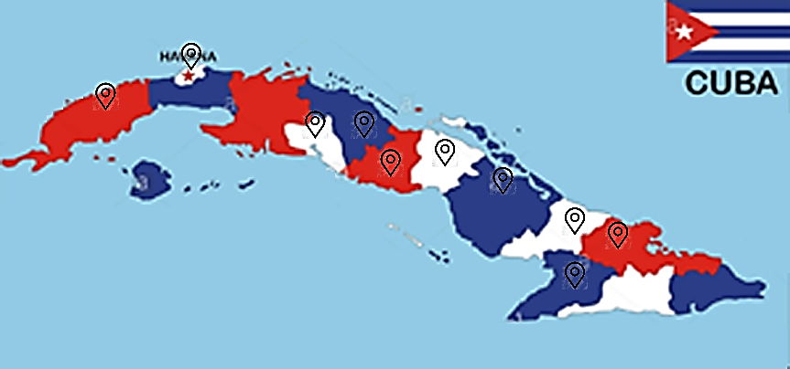

Análisis de los resultados obtenidos:
Con el objetivo de conocer el criterio de la población ante el actual panorama de enfrentamiento de la Covid-19 y las medidas aplicadas en él, se llevó a cabo el estudio en la muestra seleccionada, y se instrumentaron los métodos de medición expuestos en la Fundamentación metodológica.

El Cuestionario aplicado se conforma de 26 preguntas, dirigidas a conocer directamente la opinión de la población sobre temas tan delicados como el acceso a la alimentación o la calidad de los servicios médicos. De igual manera, se realizaron entrevistas para comparar la información recopilada y se realizaron observaciones para determinar visualmente el escenario en el que nos desenvolvemos.

De un total de 87 personas a las que se contactó para aplicar el cuestionario, 76 fueron favorables a aportar su información, y 11 se negaron a colaborar por diferentes causas, para un 87.4 % de efectividad en la aplicación de la muestra.

El rango de edad de los 76 encuestados se muestra en la siguiente gráfica:

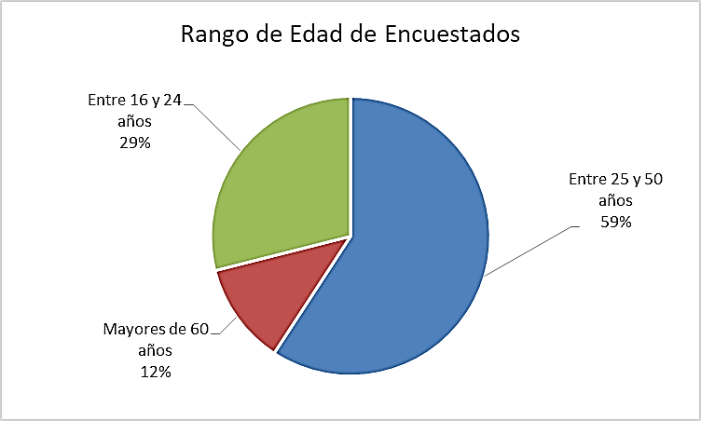

En el acápite Acceso a la alimentación, se realizaron las siguientes interrogantes:

¿Considera usted, que en las condiciones actuales tiene acceso a la alimentación básica que necesita?

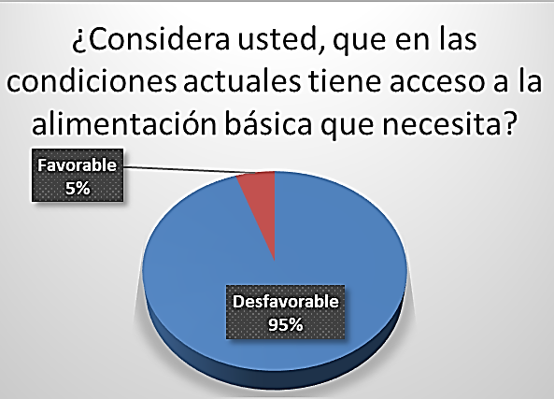
En esta interrogante, de los 76 casos censados, 72 respondieron desfavorablemente. En las entrevistas realizadas se confirma este sentir, ya que la población aprecia que se dificulta la posibilidad de comprar productos base de la mesa familiar, como el arroz, ya que el mismo ha desaparecido prácticamente de los mercados, y se cotiza, cuando aparece, a precios exorbitantes.

¿Cómo valora la gestión de las personas y/o instituciones responsables de la alimentación de la población?

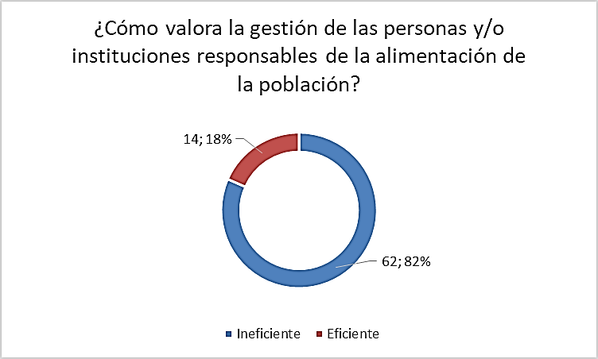
Esta pregunta generó una fuerte controversia, ya que las personas interrogadas mostraron un total rechazo hacia las autoridades responsables de garantizar la alimentación. De 76 personas que respondieron, 62 mostraron una valoración ineficiente, el resto, valoró como positiva la gestión del gobierno, pero presentó siempre diferencias con los estilos y métodos empleados para asegurar los alimentos.

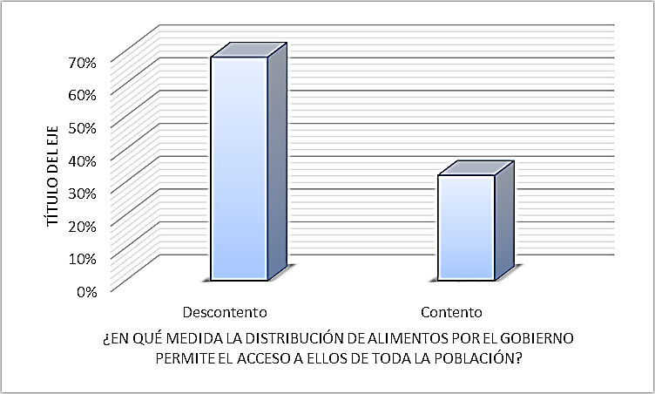
¿En qué medida la distribución de alimentos por el Gobierno permite el acceso a ellos de toda la población?

Esta interrogante también generó polémica entre las personas, en la que se muestran criterios encontrados: 52 personas manifestaron descontento en los mecanismos que emplea el Estado para su distribución. Entre los aspectos señalados por la población se encuentran la desigualdad de cantidades y tipos de productos por poblaciones. Por ejemplo, en las poblaciones del Escambray, en plena ruralidad, apenas reciben 1 o 2 envíos mensuales de este producto, y es insuficiente para esta población.

Antes de la crisis Covid-19, estas poblaciones llegaron a recibir hasta 10 envíos mensuales. Mientras que en el caso de algunos productos normados, como el pollo, ahora no llegan completamente. Municipios de alta población sufren la escasez de productos y esto genera grandes filas de personas (colas).

Satisfacción de la nutrición
¿Considera usted que los alimentos a los que tiene acceso cumplen con las medidas de calidad requeridas?

Una pregunta que unánimemente fue respondida como negativa, todas las personas encuestadas coinciden en que los alimentos, independientemente de su procedencia, no cumplen con las medidas de calidad requeridas. Muestra de ello es que con gran expectativa la población ha esperado los productos almacenados o destinados para el turismo, para chocar con la cruda realidad de que estos se comercializan solo a pocos días de vencerse, lo que no permite su almacenamiento doméstico.

¿Qué relación observa usted entre el acceso a los alimentos de mayor calidad nutricional y el nivel económico de las personas?
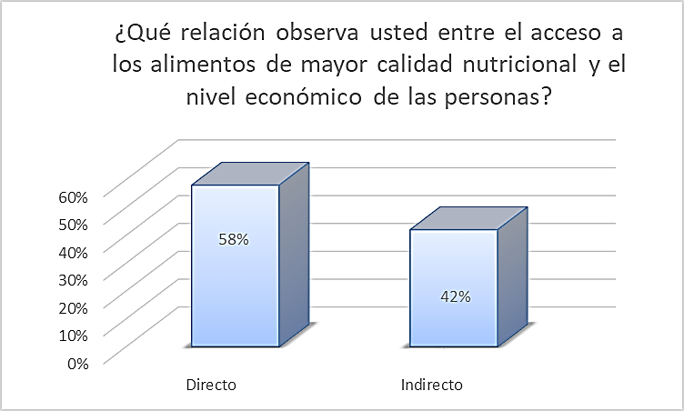

El mayor por ciento de la muestra manifestó apreciar una relación directa entre estos dos indicadores. Sin embargo, el resto condicionó también a esto, diversos factores, como la disponibilidad de productos, el comercializador, el área de residencia, etc.

Tiempo promedio para conseguir los alimentos
¿Con qué frecuencia usted sale de casa para buscar sus alimentos?

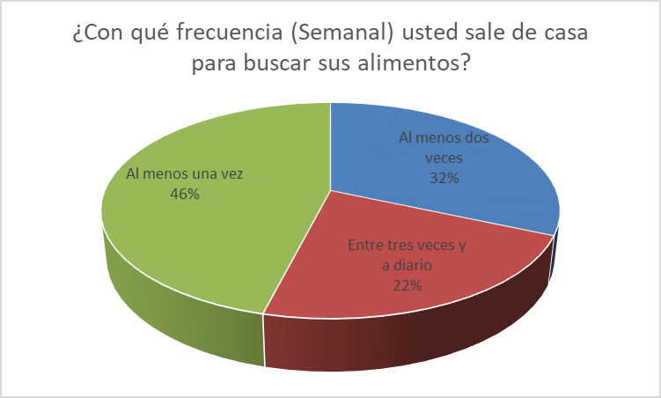
41 personas manifestaron salir al menos dos veces por semana a buscar alimentos, y de estos, 17 manifestaron hacerlo entre 3 veces y a diario. El resto (35) informó hacerlo al menos una vez a la semana. Nadie aplicó en las demás opciones.

¿Debe hacer filas (colas) para adquirir los alimentos?

Todas las personas respondieron afirmativamente, ya que las largas filas (colas) se han vuelto, ante la escasez, la única herramienta para adquirir los productos básicos. En Cuba se dice actualmente que: si alguien se estresa ante las filas (colas), no puede ir al psicólogo, pues ahí encontrará también colas.

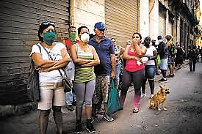

¿Qué tiempo promedio permanece usted en las filas (colas)?
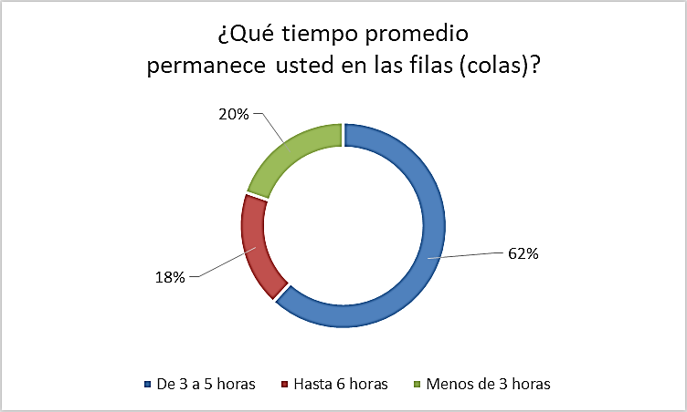
47 personas manifestó permanecer en las colas de 3 a 5 horas, 14 personas afirma permanecer regularmente hasta 6 horas, y 15 dicen no sobrepasar las 3 horas.

¿A qué hora aproximadamente comienza su jornada para la compra de alimentos?

En esta interrogante, todos los encuestados afirmaron salir desde muy temprano en búsqueda de la comida, en parte debido a la imposibilidad de conocer previamente dónde y qué se va a comercializar.
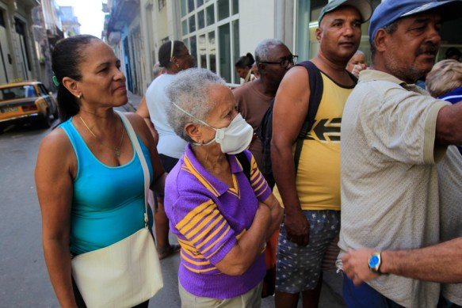

¿Qué miembros de su hogar realizan gestiones de búsqueda de alimentos?

El 92% de las personas muestreadas (70) afirma poseer alguien más en casa que puede hacer gestiones en la calle. El resto (6) son personas mayores que afirman no tener ayuda social ni familiar allegado capaz de hacerle las compras.

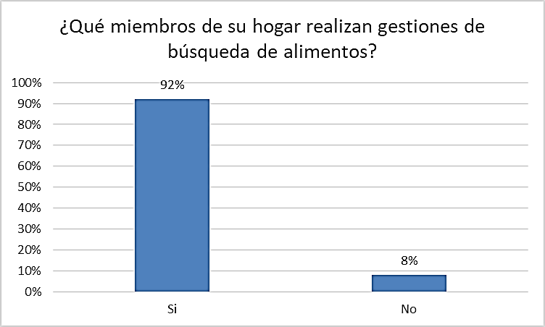

Costo de los alimentos
¿Dónde adquiere la mayor parte de los productos alimenticios?
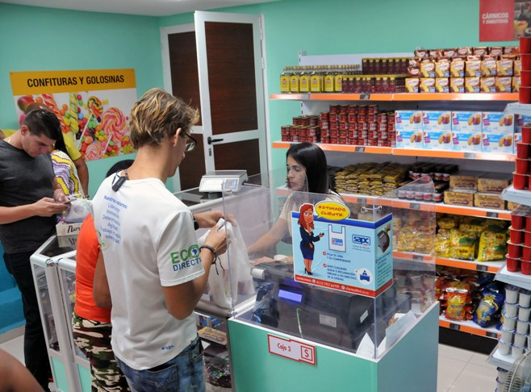
En todos los casos las personas afirmaron que, en las cadenas de ventas en divisas, lo que muestra la dependencia de la población a estas entidades, donde no siempre existe el nivel adquisitivo para comprar. Las personas refieren que se compra algunos productos, como por ejemplo, viandas en algunos mercados agropecuarios, y en la red minorista del comercio solo los productos subsidiados de la canasta básica.

¿Considera usted que se han encarecido los alimentos a partir de la Covid-19?

De manera sistemática, el precio de los alimentos vendidos en las instituciones estatales no ha sufrido modificación. Sin embargo, en el exiguo mercado paralelo, y, sobre todo, en el mercado negro, productos como el arroz, los granos, vegetales, la carne de cerdo y sus derivados, sí han alcanzado precios astronómicos, duplicando y en algunos casos triplicando los valores que tenían pre-Covid.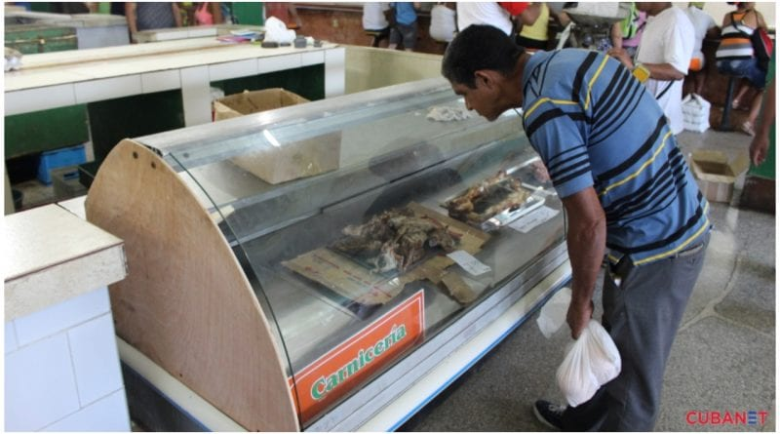

Como el comportamiento de los precios no es homogéneo en todo el país, los valores de los productos recopilados fueron empleados para el análisis y no se reflejan en el estudio

¿Considera que el precio de los alimentos es accesible para su nivel adquisitivo?

La totalidad de la muestra respondió negativamente, en Cuba, la disparidad entre el nivel adquisitivo y los precios es un problema muy arraigado y sin la oportuna solución.

La muestra también reflejó que las personas tienen que acudir a comercios ilegales para adquirir productos de alta necesidad, y no solo alimentos, sino medicamentos y productos de aseo básicos.

¿Qué piensa sobre los precios de los alimentos que se ofertan a domicilio tanto por el estado como por privados?

Todos los interrogados coinciden en que es alto los precios fijados para las comidas a domicilios, teniendo en cuenta que en realidad no ha habido cambio en los precios de los platos, y además se suma el costo de transportación, a razón de 0.5 CUC por kilómetro recorrido.


Estado de prestación de los servicios de salud
¿Ha acudido a los servicios de salud durante este periodo por motivos de una enfermedad distinta a la Covid-19?
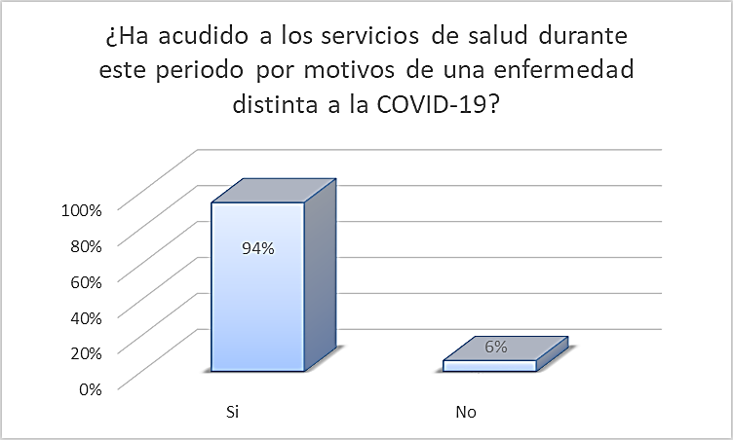

Esta pregunta generó cierta controversia, a partir de que las personas desconfían de la calidad de la higiene y las medidas de seguridad de las instituciones hospitalarias, por lo que evitan acudir al médico, y tratan de solucionar sus problemas médicos automedicándose.

Sin embargo, el criterio general es que el funcionamiento de la estrategia, por parte del sector de la salud a los casos positivos de Covid-19, es muy buena, que se han reforzado las medidas higiénicas en instituciones estatales ajenas al sector de la salud. Una buena parte de los entrevistados manifestaron descontento con la labor del Médico de la familia, al no considerar efectivo su desempeño.

Así mismo, 52 de los 76 encuestados no estuvieron de acuerdo con la suspensión o prórroga indefinida de los servicios no esenciales de salud, entre ellas, las salas de rehabilitación, y las especialidades médicas no vinculadas a Urgencias.
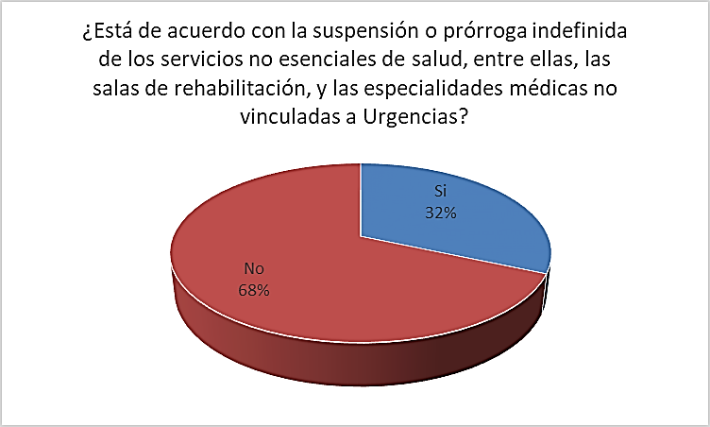

Situación de los ingresos de la familia por parálisis en el sector económico
De la muestra seleccionada, 45 son trabajadores, de ellos 13 son laboran por cuenta propia. Estos manifestaron la inseguridad que sienten ante el abandono jurídico de las garantías salariales. Mientras que los trabajadores estatales muestran su descontento ante el retiro obligatorio de sus trabajos y el cobro de solo el 60% del salario base, sin derecho a otros pagos de salarios.

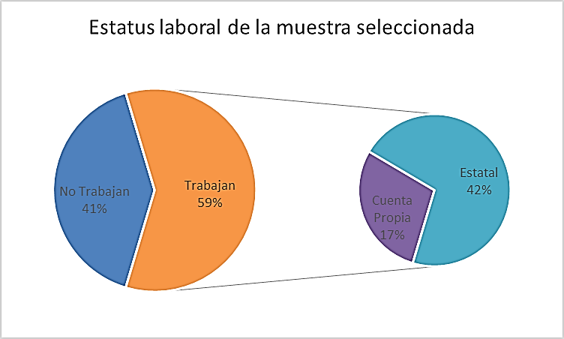

Muestran su rechazo mayoritario a que los productos regulados adicionales mantengan un valor comercial, y que estos no sean subsidiados a partir de los aportes especiales que se realizan mensualmente a la seguridad social.

La muestra casi en su totalidad, para no ser absolutos, afirmó no poder mantener la situación económica por más de un par de semanas, y les preocupa el hecho de que se están realizando atrasos en los depósitos de efectivo para los pagos de salarios y prestaciones.

La labor de los Trabajadores Sociales durante esta etapa de la enfermedad, es valorada de nula, en realidad ninguno de los entrevistados, ni siquiera las personas mayores han recibido asistencia por este personal, pero además desconocen los pasos para solicitarlo ni a dónde dirigirse para ello.

De los encuestados que perciben salarios o no pertenecen al Sistema de la Seguridad Social, ninguno muestra confianza en las prestaciones de esta institución, y consideran que la misma no va a dar solución a sus problemáticas.

Anexos:
Anexo 1
CUESTIONARIO
Este cuestionario pretende conocer la información que usted posee sobre el estado actual de los servicios sociales fundamentales brindados a la población en medio de la pandemia de la Covid-19 (Coronavirus). Sus respuestas son totalmente confidenciales y anónimas. MUCHAS GRACIAS por su colaboración.

Edad____ Sexo____ Miembro de la comunidad LGBT______
Sector económico al que pertenece_________ Color de la piel________
Zona de residencia___________ Responsabilidad en el hogar_________________
¿Cuántas personas dependen económicamente de usted en el hogar?_______
¿Cantidad de personas que componen su hogar?:
Menores de 0-18 años ___ Adultos de 19-59 ___ Adultos mayores de 60-80 años ___
Mayores de 80 años___

Acceso a la alimentación
¿Considera usted, que en las condiciones actuales tiene acceso a la alimentación básica que necesita?
Sí__ No__

¿Cómo valora la gestión de las personas y/o instituciones responsables de la alimentación de la población?
Excelente__ Buena___ Regular___ Ineficiente___

¿En qué medida la distribución de alimentos por el gobierno permite el acceso a ellos de toda la población?

Favorece a todos por igual___
Favorece a los de mayores ingresos___
Favorece a los más pobres___
Favorece a los grupos más vulnerables identificados por el Gobierno___
Desfavorables para todos___

Satisfacción de la nutrición
¿Considera usted que los alimentos a los que tiene acceso cumplen con las medidas de calidad requeridas?
Sí__ No__

¿Qué relación observa usted entre el acceso a los alimentos de mayor calidad nutricional y el nivel económico de las personas?
____ Alta ____ Media ____Baja

Tiempo promedio para conseguir los alimentos
¿Con qué frecuencia usted sale de casa para buscar sus alimentos?
Diaria__
Dos veces por semana__
Semanal__
Quincenal__
Mensual__

¿Debe hacer colas para adquirir los alimentos?
Sí__ No__

¿Qué tiempo promedio permanece usted en las colas?
1 hora___ De 1 a 3 horas___ De 3 a 5 horas___ Más de 6 horas___

¿A qué hora aproximadamente comienza su jornada para la compra de alimentos?

¿Qué miembros de su hogar realizan gestiones de búsqueda de alimentos?
___________________________________________________________________________

Costo de los alimentos
¿Dónde adquiere la mayor parte de los productos alimenticios?
Cadenas de tiendas en CUC ___ Trabajadores por cuenta propia___ Red minorista estatal___ Producciones propias___

¿Considera usted que se han encarecido los alimentos a partir de la Covid-19?
Sí___ No___

De ser positiva su respuesta mencione 3 ejemplos de los alimentos que más han aumentado su precio (Antes y Después)
Producto* | Precio por (Lbs/U) Antes de la Covid-19 | Precio por (Lbs/U) Durante- Covid-19
1.
2.
3.
*El entrevistador puede sugerir: Pollo, arroz, frijoles y otro, para poder tener datos comparables en todas las encuestas.

¿Considera que el precio de los alimentos es accesible para su nivel adquisitivo?
Sí___ No___

¿Tiene que acudir a comercios ilegales para la compra de alimentos?
Sí___ No___

¿Qué piensa sobre los precios de los alimentos que se ofertan a domicilio tanto por el estado como por privados?
____________________________________________________________________________________________________________________________________________________________

Estado de prestación de los servicios de salud

Ha acudido a los servicios de salud durante este período por motivos de una enfermedad distinta a la Covid-19?
Sí ___ No___

De ser positiva su respuesta
¿Cómo valora el servicio de salud?
Excelente ______ Adecuado _____ Malo_____

¿Considera que los servicios de salud funcionan con eficiencia en el tratamiento a la Covid-19?
Sí___ No___

Argumente.
__________________________________________________________________________________________________________________________________________________________________________

¿Considera que están siendo tomadas las medidas higiénicas necesarias ante la pandemia?
Sí___ No___

¿Cómo valora la gestión del médico y enfermera de la familia de su área?
Buena___ Regular____ Mala____

¿Considera que las medidas de posponer indefinidamente los servicios sanitarios ambulatorios son correctas?
Sí__ No__

Situación de los ingresos de la familia por parálisis en el sector económico.

¿Considera usted que la decisión de suspender todos los pagos adicionales y mantener el salario fijo al 60 % del total que usted devenga es correcto ante las necesidades actuales?
SÍ___ No___

¿Por qué? _______________________________________________________________________

¿Está de acuerdo con que los productos adicionales que se comercializan por la canasta básica mantengan el precio comercial que tenían anteriormente?
Sí___ No___

¿Cuánto tiempo cree que pueda sostener la situación financiera de su hogar en las condiciones actuales?
Pocos días ___ Una semana ___ Un mes ___ Un trimestre ___ Un semestre ___ Más de un semestre___.

¿Qué consideración tiene usted sobre el desempeño de los trabajadores sociales en las condiciones actuales?
____________________________________________________________________________________________________________________________________________________________

¿De ser necesario solicitaría ayuda económica a la Seguridad Social?
SÍ___ No___

Anexo 2
Guía de Entrevista:
Edad____ Sexo____ Miembro de la comunidad LGBT______
Sector económico al que pertenece_________ Color de la piel________
Zona de residencia___________ Responsabilidad en el hogar_________________
¿Cuántas personas dependen económicamente de usted en el hogar? ___
¿Cantidad de personas que componen su hogar?: ____
Menores de 0-18 años ___ Adultos de 19-59 ___ Adultos mayores de 60-80 años ___ Mayores de 80 años___

Acceso a la alimentación.
¿Cuál es su consideración acerca de la accesibilidad a la alimentación en las condiciones actuales de pandemia?

¿Qué valoración tiene de la gestión de las personas y/o instituciones responsables de la alimentación de la población en la actualidad?

¿Cómo usted considera que debería realizarse la distribución de alimentos en estos momentos?

¿Dónde radica su mayor preocupación respecto a la alimentación suya y de su familia?

Satisfacción de la nutrición.
¿Se siente satisfecho con la calidad de los alimentos a los que tiene acceso?

¿Los alimentos que hoy consume son distintos a los que consumía antes de la Covid-19?

¿Considera usted que el acceso a los alimentos de mayor calidad nutricional está condicionado por el nivel económico de las personas?

Tiempo promedio para conseguir los alimentos.
¿Cuántas veces por semana realiza la búsqueda de alimentos fuera de la casa?

¿Se ve obligado usted a participar en colas para adquirir los alimentos?

¿Qué horarios prefiere para la búsqueda de alimentos fuera de la casa?

¿Cuál sería en su opinión la mejor opción en la distribución de alimentos que responda a las características de la población?

¿Qué tiempo necesita usted para encontrar los alimentos que busca?

¿Qué personas de su hogar realizan gestiones de búsqueda de alimentos?

Costo de los alimentos.
¿Cuál es su valoración respecto al precio de los alimentos en estos momentos de afectación de la pandemia del Covid-19?

¿Por qué vías de suministros accede usted a la mayor parte de los alimentos?

Estado de prestación de los servicios de salud.
¿Considera que los servicios de salud funcionan con eficiencia en el tratamiento a la Covid-19?

¿Cómo valora el funcionamiento de los servicios de salud en el tratamiento a la Covid-19?

¿Ha acudido a los servicios de salud durante este período por motivos de una enfermedad distinta a la Covid-19? En caso de ser afirmativa.
¿Cómo valora dicha atención?

¿Considera que están siendo tomadas las medidas higiénicas necesarias ante la pandemia?

¿Cómo valora la gestión del médico y enfermera de la familia de su área?

Situación de los ingresos de la familia por parálisis en el sector económico.
¿Cuál es su criterio respecto a la repercusión para las familias, al suspender todos los pagos adicionales y mantener el salario fijo al 60% del total que usted devenga?

¿Está de acuerdo que los productos ADICIONALES que se comercializan por la canasta básica mantengan el valor comercial que tenían anteriormente?

¿Cuánto tiempo cree que pueda sostener la situación financiera de su hogar en las condiciones actuales?

¿Cómo usted considera que debería organizarse el sector productivo de la economía cubana para este año?

Anexo 3
Justificación
La Covid-19 durante lo que va de 2020 prácticamente ha paralizado a todos los países del mundo. Esto ha conllevado a una estrecha articulación entre la población, los gobiernos y el entramado institucional. Algo muy pocas veces visto con anterioridad. Cuba no ha estado alejada ni ajena a este efecto. Elementos como la producción y distribución de alimentos, asistencia social y servicios de salud son el centro de las agendas cotidianas de los gobiernos.

Mediante este método se pretende obtener información acerca de los comportamientos de los ciudadanos cubanos ante esta enfermedad, mezclada con la dura situación económica a la que se enfrenta a diario cualquier cubano.

Anexo III Guía de Observación
No Participante -Indirecta -Estructurada
Objetivo: Identificar la situación de los servicios sociales imprescindibles de la población cubana durante la pandemia de la Covid-19.
Nombre del lugar:
Fecha:
Horarios:
Participantes:
Aspectos a observar:

Alimentación y nutrición
- Frecuencia del abastecimiento de alimentos a los barrios.
- Variedad en las opciones de alimentos que se ofertan a la población.
- Evidencia de la calidad de los productos ofertados a la población.
- Atención diferenciada a grupos poblacionales identificados como vulnerables.
- Accesibilidad diferenciada a la alimentación en función de la capacidad adquisitiva de las personas.
- Lista de precios de productos de la canasta básica PRE y Durante Covid-19.

Gestión de la alimentación:
- Edad de las personas encargadas de la gestión de alimentos en las colas.
- Género de las personas encargadas de la gestión de alimentos en las colas.
- Cantidad de personas que por núcleo familiar se dedican a la gestión de alimentos.
- Horarios de preferencias para la búsqueda de alimentos.
- Precios de los productos alimenticios.

Servicios de salud:
- Frecuencia de las visitas de la atención primaria de salud a las familias.
- Calidad de la atención primaria de salud (Consultorio del Médico de la Familia, Policlínico)
- Uso y eficiencia de las medidas higiénicas por parte de la población y de los funcionarios del MINSAP.
- Distribución y costo de los medicamentos a la población.

